CHAPITRE I

La silice : ses transformations et ses divers polymorphes

Introduction
Les transformations polymorphiques de la silice présentent un caractère particulier qui, en raison de leur importance pratique dans l'industrie, ont retenu l'attention de nombreux chercheurs depuis longtemps.
On connaît actuellement plusieurs espèces cristallines différentes de la silice anhydre. L'existence des trois formes classiques, quartz, tridymite et cristobalite est établie depuis la fin de X I Xème. En 1952 une nouvelle espèce de la silice a été découverte : la coésite, une forme dense de la silice a été obtenue sous haute pression. En plus de ces formes cristallines, il existe la forme amorphe : la silice vitreuse.
Le dioxyde de silicium ou la silice est une des substances les plus répandues sur l’écorce terrestre. Elle occupe, une place exceptionnelle ; en effet, par ses propriétés cristallochimiques, physicochimique, optiques, piézoélectrique, diélectrique et etc. elle existe à l'état libre sous différentes formes cristallines ou amorphes, et combiné à d'autres oxydes (Al₂O₃, FeO, MgO, CaO, Na₂O, K₂O, etc.) dans les silicates.
Chacune de ces espèces comporte elle-même plusieurs variétés stables dans un domaine de température déterminé. Les transformations et les divers états de la silice sont résumés dans le tableau ci-dessous.

I) Structures de diverses espèces de la silice cristallisée
Les formes stables aux températures élevées du quartz, tridymite et cristobalite sont plus simples, plus symétriques et d’ailleurs mieux établies que celles correspondant à une stabilité aux basses températures. Nous présentons donc les structures idéales des variétés stables à hautes température.

I. 1) Structure du "Quartz haut β"
Les tétraèdres se trouvent ainsi disposés en un réseau hexagonal assurant la symétrie du quartz haut β, sa structure lui confère une dureté élevée calculée pour la température de transformation et par un pouvoir polarisant rotatoire de la lumière de 21,8° par millimètre.
I. 2) Structure de la cristobalite haute β et de la tridymite β₂
La "cristobalite β" cristallise dans un système cubique (structure de diamant). La structure de la "tridymite haute β₂" est voisine à celle de la glace. Elle est basée sur un réseau hexagonal ; mais on constate que l’empilement des atomes selon le modèle cubique de la cristobalite ou suivant le modèle hexagonal de la tridymite conduit à un volume identique pour un même nombre d’atomes.

II) Structure et transformation des variétés de la silice d’une même espèce
Les changements de variétés de silice dans une même espèce n’impliquent pas un changement de tétraèdres ; mais seulement une modification dans la direction et la longueur des liaisons. L’énergie nécessaire pour effectuer ces transformations et donc faible et l’inversion est presque instantanée et réversible avec un faible apport de chaleur.
Le quartz bas α est celui que nous trouvons dans la nature, donc il constitue 12% de l’écorce terrestre. C’est une version déformée de la forme stable à haute température. L’inversion a lieu à 573°C dans les deux sens. Elle est accompagnée d’un gonflement dans le sens α→β de 0,8% en volume et s’accompagne d’une absorption de chaleur. Le quartz bas α raye l’acier et le verre ; c’est la variété la plus dure. Il présente le phénomène de polarisation rotative cristalline, il est transparent dans l’ultra-violet et l’on fabrique des lentilles qui utilisent cette propriété. On outre ; il présente les phénomènes de piézoélectricité et de diélectricité.
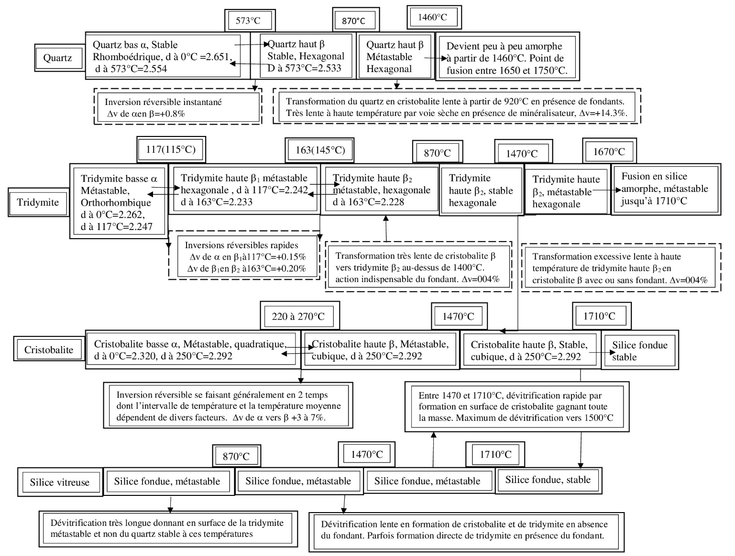
Figure I. 1 : organigramme illustrant les transformations et divers états de la silice

Les relations entre les trois formes de la tridymite ne sont pas encore établies. La tridymite basse α stable aux températures inférieures, cristallise dans le système orthorhombique. La transformation a lieu à 117°C en tridymite haute β₁ avec un accroissement de volume de 0,15%. Les deux tridymites hautes β₁ et β₂ sont hexagonales, leurs différences structurales sont extrêmement faibles. L’inversion a lieu à 163°C avec un accroissement de volume de 0,20%.
La structure de la cristobalite basse α est mieux connue. Elle est ainsi intermédiaire entre celle du quartz β et celle de la cristobalite haute β. La transformation α→β se fait avec un gonflement important de l’ordre de 3%, pouvant atteindre 7%.
Les températures de transformation varient avec la température de formation de la cristobalite, son passé thermique, son état granulométrique et la nature de la substance de départ qui l’a produite. Elle est d’autant plus élevée que la cristobalite a été formée à haute température. L’intervalle d’inversion est d’autant plus grand que la température d’inversion est plus élevée.
Tous ces phénomènes sont sous la dépendance du nombre de défauts structuraux que présente la matière au moment de la transformation.

III) Stabilité des espèces de la silice et transformations d’espèce à espèce
Tandis que les transformations de variétés dans le cadre d’une même espèce sont énantiotropes (instantanées et réversibles à la température correspondante, ou elles n’exigent qu’une faible quantité d’énergie) ; les transformations d’espèce à espèce de silice présentent le caractère des transformations monotropes ; caractérisées par le fait qu’elles n’ont lieux pratiquement que dans un sens qui est celui de la transformation des formes stables à basses températures en formes stables à températures élevées.
Ces transformations sont lentes et exigent une certaine quantité d'énergie ; car elles entrainent un changement plus ou moins profond de tout l’édifice cristallin. De la non- réversibilité des transformations vers les basses températures des espèces stables à températures plus élevées, il résulte l’existence indéfiniment instable de ces espèces aux basses températures; de même que la lenteur de ces transformations vers les hautes températures, découle l’existence métastable à des températures élevées des espèces stables à basses températures; si bien que pratiquement on trouve toutes les espèces de silice coexistent aux états stables et métastables à toutes températures.
Ces transformations se font très difficilement à partir de cristaux purs. C’est ainsi que du quartz très pur ; malgré un chauffage prolongé de plusieurs jours aux dessus de 870°C dans la zone de stabilité de la tridymite, ou de 1470°C dans celle de la cristobalite, ne subit aucune transformation.
Ainsi, l’action seule de la température est rarement suffisante pour obtenir une transformation d’espèce à espèce. Elle exige pratiquement la présence d’agents minéralisateurs qui agissent comme catalyseurs. La transformation ne se fait pas par passage direct de la forme instable à la forme la plus stable à la température la plus envisagée. Elle a lieu par l’intermédiaire d’une forme moins stable ; c’est ainsi que le quartz se transforme en présence du catalyseur entre 870 et 1470°C, d’abord en cristobalite puis en tridymite.
Dans l’industrie, la transformation du quartz en cristobalite ne demande que quelques jours de cuisson, celle de la cristobalite en tridymite exige des mois de chauffe à haute température dans les fours d’utilisation de ces produits. Elle ne peut pas se faire sans le passage par l’état amorphe, ce qui s’explique par la différence structurale des deux espèces.
La tridymite se transforme toujours en cristobalite avec ou sans fondant au-dessus de 1470°C, mais au bout d’un temps extrêmement long, ainsi Lechatelier à montrer que les briques de silice tridymitisées avaient pu séjourner 18 mois dans un four Martin à plus de 1500°C sans se transformer ; et que la transformation de la cristobalite en tridymite entre 1470 et 870°C est impossible sans catalyseur.
La transformation tridymite → cristobalite entraine une diminution de volume de 0,04% à 1470°C (2,5% sur volume initial supposé froid).
On a pu, dans certains cas observer le passage du quartz en cristobalite sans passage par l’état amorphe. Cette transformation a lieu quand la quantité de minéralisateurs est faible ou que la minéralisation est due à l’action de certains gaz. Elle se fait par l’introduction d’ions étrangers (dopage).

IV) Transformation de la silice vitreuse, dévitrification
Par fusion de différentes espèces de silice, on obtient la silice vitreuse ou le verre de silice. Le point de fusion du quartz est difficile à déterminer ; les traces d’impuretés de l’ordre de 1%, l’abaissent et accélèrent sa transformation en silice vitreuse.
Le point de fusion de la tridymite est mieux définie (1670±10°C), c’est ainsi que celui de la cristobalite qui représente le véritable point de fusion de la silice est situé à 1710±5°C.
Le verre de silice obtenu par refroidissement possède un coefficient de dilatation thermique faible : 5,4.10⁻⁷°C⁻¹, qui lui permet de résister aux chocs thermiques.

V) Préparation de différentes espèces pures de la silice
Le quartz se trouve dans les roches ignées et sédimentaires, d’où on peut l’extraire à l’état pur, par lavage d’un sable quartzeux aux acides.
La tridymite et la cristobalite ne se trouvent pas dans les terrains sédimentaires ou métamorphiques ; on les trouve associées dans les fissures de certaines roches volcaniques où elles se sont formées, mais il est difficile de les extraire à l’état pur. Les études des espèces de la silice ont donc été exécutées le plus souvent sur des échantillons préparés au laboratoire par transformation de la silice amorphe.
- En chauffant la silice amorphe pendant quelques heures vers 800°C avec un solvant, on obtient d’abord la tridymite. Le quartz qui est la variété stable à cette température n’apparait qu’après un chauffage prolongé (température de transformation vers 870°C).
La cristobalite est obtenue au-dessus de 1470°C.
En partant de ces considérations, on prépare la tridymite de la façon suivante :
- On chauffe la silice amorphe à 1000°C, dans un creuset de platine avec 5 à 6 fois son poids de NaWO₃.
- La transformation est presque complète au bout de 15 minutes.
- Après refroidissement, on épuise la quantité de NaWO₃ restante par l’eau chaude. La tridymite ainsi obtenue est presque pure (98% de la tridymite).
- Pour la purifier : on la broie et on la tamise au tamis 80, puis on recommence la fusion avec NaWO₃. On peut encore éliminer le reste de la silice amorphe par l’acide HF. Celle-ci, en effet, beaucoup plus attaquable que la tridymite. L’acide ordinaire à (40% HF) ne dissout la tridymite qu’à chaud ; alors que la silice amorphe disparait à froid quasi- instantanément.
La cristobalite se prépare en chauffant la silice amorphe entre 1300 et 1400°C, pendant 2 à 3 heures, on fait subir à la préparation un second chauffage après avoir tamisé le produit au tamis 80.
On peut éviter le deuxième chauffage par :
- Un traitement à l’acide HF qui n’attaque que lentement la cristobalite.
- On prépare la cristobalite pure plus rapidement par la fusion de la silice amorphe avec NaWO₃ au-dessus de 1470°C.

VI) Nature de minéralisateurs
Dans l’industrie, on fabrique les produits de la silice à partir des roches de quartz crues, la transformation du quartz en cristobalite est celle qui intéresse les industriels. Les facteurs qui accélèrent la transformation du quartz en cristobalite sont : la température de cuisson, la finesse des grains de quartz, la nature de minéralisateur, la nature et l’atmosphère du four. En chauffant pendant une heure à 1300°C, du quartz additionné à 1% de différents catalyseurs on trouve :
On constate que les alcalis en première ligne, puis les alcalino-terreux constituent des catalyseurs très efficaces.
La chaux qui est un minéralisateur plus utilisé, semble le moins nocif des catalyseurs connus. L’emploi de 0,5% de chaux ne donne pas des produits résistants, tandis que 1% de chaux permet d’obtenir des produits fortement cimentés. Une teneur de 2% abaisse la résistance pyroscopique, cette dernière se trouve encore diminue à 3% de CaO. Au cours de la cuisson la chaux se comporte comme un liant et un catalyseur en même temps.

Tableau I. 1 : effet des minéralisateurs sur la transformation du quartz en cristobalite

Catalyseur | % de  quartz transformé | Catalyseur | % de  quartz transformé
Néant CaO SiO2CaO CaF2  MgO BaO PbO ZnO  PO4Na2H12H2O SiF6Na2 SiO2Na2O AlF33NaF CO3Na210H2O  CO3Na2 anhydre | Néant 12  5  2  12  6  12  5  25  63  72  38  78  85 | Fe2O3  FeO TiO2 Al2O3 B2O3  WO4Na22H2O B4O7Na22H2O CO3K22H2O  CO3K2 anhydre CO3Li  Gel de silice Opale SiF6Li2 | 23  29  0  3  14  23  37  91  92  98  14  9  82

Avec des matériaux trop facilement transformables (silex, calcédoine, etc.) la transformation s’opérait avant que la réaction chimique de la silice sur la chaux soit amorcée, ce qui entraine un foisonnement et la dislocation du produit. Avec des matières quartzeuses convenablement choisies l’eutectique se forme d’abord, entourant les grains d’une phase plastique dans laquelle se développeront les cristaux stables de la cristobalite en n’entraînant qu’un gonflement lent du produit. La chaux joue ainsi un triple rôle : de liant à froid, de minéralisateur et de ciment entre les grains par formation d’un verre complexe, avec les ferrites de calcium (Fe₂O₃.CaO et Fe₂O₃.2CaO blancs) et les ferrates de calcium (FeO₄Ca jaune foncé) formés aux dépens de traces de fer.
L’acide phosphorique et l’alumine ont une action retardatrice ainsi que le noir de fumée (la suie) ; mais leur action combinée peut jouer le rôle d’un catalyseur actif. On sait que le phosphate d’alumine (ainsi que le phosphate de gallium) possède une structure cristalline analogue à celle de la silice. On pouvait donc penser que l’introduction du phosphate d’aluminium dans un cristal de silice entrainait la formation des solutions solides capables de se transformer facilement et que la température de fusion élevée de phosphate d’aluminium conserverait ses propriétés réfractaires.
En fait, l’ajout de phosphate d’aluminium à un quartzite de granulométrie convenable, ou de 2 à 7% de kaolin à une quartzite additionnée d’acide phosphorique, donne des produits compacts de résistance suffisante, d’un poids spécifique de 2, 32.
Toutefois, la cuisson et l’utilisation de tels produits ne peuvent se faire qu’en atmosphère oxydante en raison de la réduction de P₂O₃ par le carbone à partir de 1600°C, ce qui entraine la libération de l’alumine donnant avec la silice un eutectique fusible à 1545°C.
Finalement, on peut remarquer qu’un minéralisateur peut favoriser grandement les transformations sans pour cela être utilisable, même s’il n’abaisse pas la réfractairité de produit, car certains donnent des produits pulvérulents après cuisson.
Les minéralisateurs devront donc être introduits sous une forme aussi divisée que possible et être répartis uniformément. La chaux reste le minéralisateur le plus actif et le plus employé, possède l’avantage de donner une solidité en crue qui permet des manipulations aisées de produits façonnés.
Conclusion :
Les études de recherches qui ont été réalisées sur les transformations polymorphiques de la silice montrent que, de très faibles quantités d’ions alcalins sont suffisantes pour modifier toute l’évolution thermique de la silice.
La tridymite ne se forme qu’en présence d’ions étrangers, que ce soient des ions alcalins ou des ions hydroxyles. C’est ce qui a conduit à affirmer que la tridymite n’est pas une forme stable de la silice pure.

